Творческое задание по русскому языку 3 класс

Рекомендуемое время выполнения заданий – 45 минут.

1. (3 балла) Выбери из предложенных картинок те, на которых изображены предметы, обозначающие словарные слова.
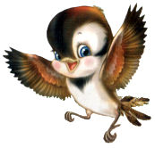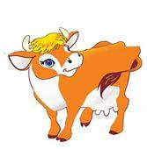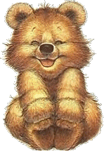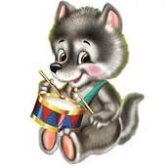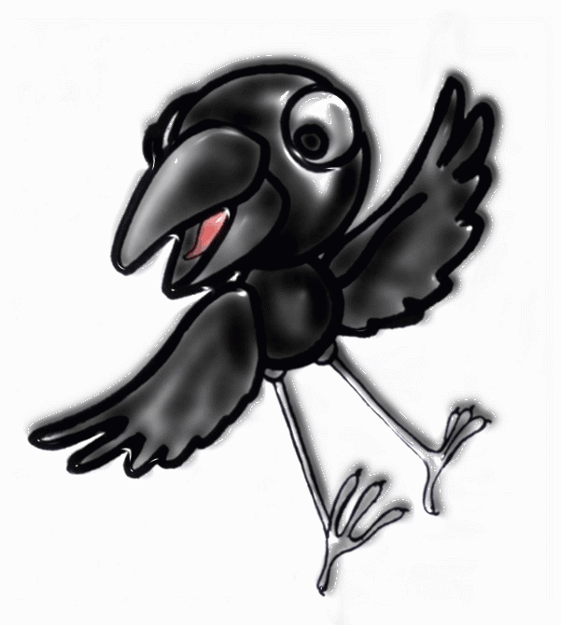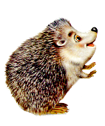
а) б) в) г) д) е) ж) з)

2. (3 балла) Найди ошибки в данных словах: тилифон, телевизор, пальто, работа, сорока. В ответе запиши только исправленное слово без кавычек и знаков препинания.
Ответ:_____________________

3. (4 балла) Установи соответствие между словами с безударными гласными и проверочными словами. Ответ запиши в виде комбинации цифр и букв без пробелов и каких-либо знаков препинания, цифры должны идти по порядку, например, 1а2б3в
1) травинка а) слово
2) словарь б) море
3) снеговик в) водный
4) водяной г) снег
5) морской д) травушка

Ответ:_________________________

4. (4 балла) Сколько в предложении словосочетаний? В ответ запиши только число, например, 4
Черёмуха душистая весною расцвела.

Ответ:_________________________

5. (5 баллов) Сколько в данном предложении неглавных слов? Ответ запиши одним числом, например, 5
В солнечный сентябрьский денёк школьники шагали на уроки с букетами цветов.
Ответ:__________________________
6. (10 баллов) Выбери проверочные слова для слов моро(з,с), бере(к, г), тра(ф,в)ка. Ответ запиши в виде комбинации цифр и букв без пробелов и каких-либо знаков препинания, цифры должны идти по порядку, например, 1а2б3в
1) бере(к,г) а) побережье
б) берега
2) моро(з,с) в) морозный
г) заморозки
3) тра(ф,в)ка д) травушка
е) Травкин
Ответ:__________________________

7. (10 баллов) Установи соответствие между словами, изображёнными на картинках и словами, составленными из переставленных букв. Ответ запиши в виде комбинации цифр и букв без пробелов и каких-либо знаков препинания, цифры должны идти по порядку, например, 1а2б3в
1) 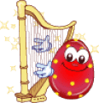2) 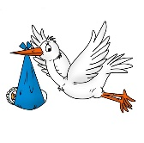3)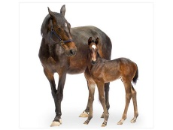
а) стаи б) кино в) фара
Ответ:__________________________

8. (10 баллов) Разгадай ребус. Установи соответствия между полученным словом и его значениями, разгадав загадки. Ответ запиши в виде комбинации цифр и букв без пробелов и каких-либо знаков препинания, цифры должны идти по порядку, например, 1а2б
, ,,,, ,,
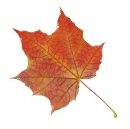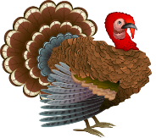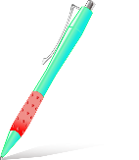
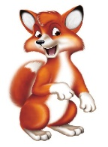
- 2)
а) Волка хитрая сестричка б) Мы в лесу её найдём
Наша рыжая … . И в корзинку заберём.
Ответ:________________________
9. (15 баллов) Разгадай кроссворд и в выделенном столбце прочти слово. Запиши его в ответе без кавычек и каких-либо знаков препинания.

¹
²
³
⁴
⁵
⁶
⁷
⁸
1) 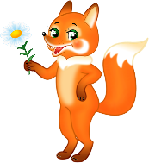2) 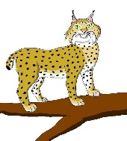3) 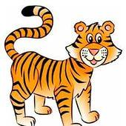4) 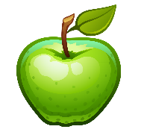5) 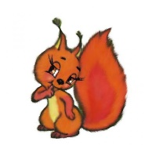
6) 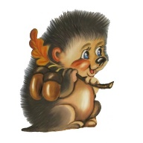7) 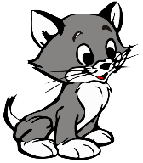8) 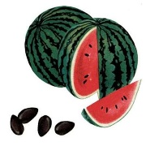

Ответ:_________________________

Как образованно угаданное слово? Выбери правильное пояснение способа его составления.
а) сыр + есть б) сырой + есть в) сыр + ежик г) сырой + ежик

10. (20 баллов) Разгадай ключворд. Поставь вместо цифр буквы, используя слово-подсказку и рисунки-подсказки на месте звездочек. Каждой цифре соответствует одна буква, которую следует занести в верхнюю ленту букв. Из полученных букв составь слово – понятие в нижней ленте букв. Ответ запиши без кавычек и каких-либо знаков препинания.

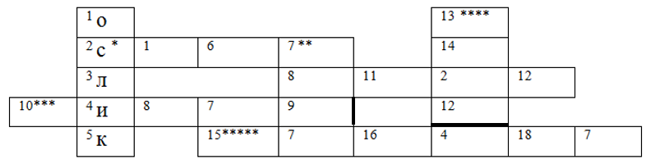
* ** *** **** *****
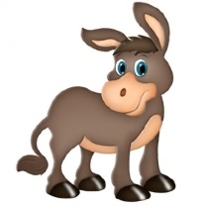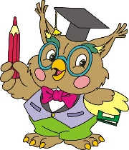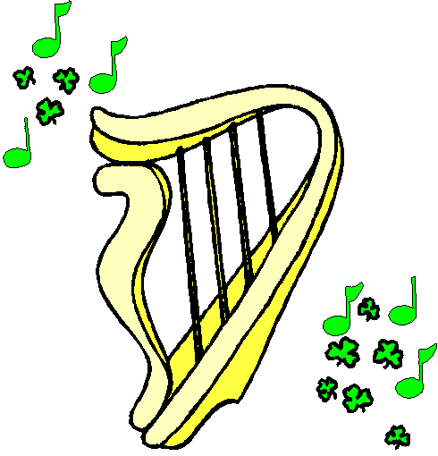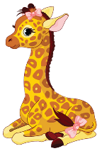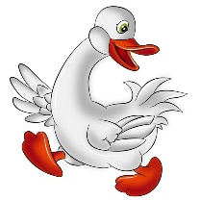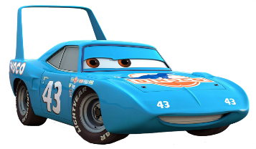

¹ | ² | ³ | ⁴ | ⁵ | ⁶ | ⁷ | ⁸ | ⁹
¹⁰ | ¹¹ | ¹² | ¹³ | ¹⁴ | ¹⁵ | ¹⁶ | ¹⁷

¹ | ⁸ | ⁹ | ¹ | ¹³ | ⁸ | ⁷ | ¹⁵ | ¹⁵ | ⁷

Ответ:___________________________

Всего: 84 балла.

